Pressemitteilung
Karl-Heinz Florenz MdEP (CDU)  Büro Niederrhein  Groß-Opholt 3  D-47506 Neukirchen-Vluyn  Tel. +49 (0)2845 77171  Fax +49 (0)2845 10995  e-mail: europabuero.niederrhein@t-online.de  Europäisches Parlament  LOW T 10 019  1, avenue du Président Robert Schuman  F-67070 Strasbourg Cedex  Tel. : +33 (0)3 88 1 75320  Fax : +33 (0)3 88 1 79320,  e-mail: karl-heinz.florenz@europarl.europa.eu  Internet: www.karl-heinz-florenz.de  facebook: www.facebook.com/khflorenz | 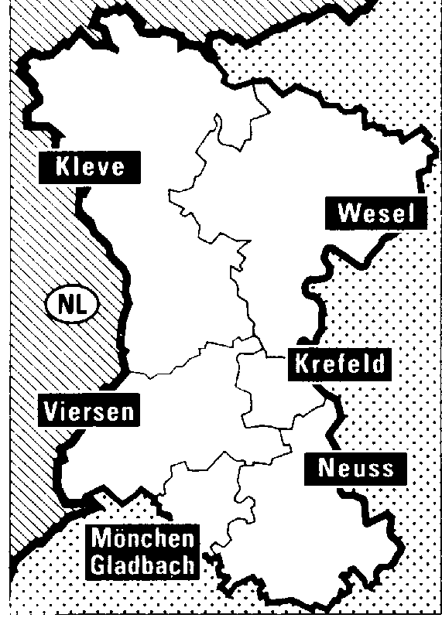
Straßburg, den 8. September 2015

Europa und der böse Wolf – schießen oder schützen?

Der Wolf galt in weiten Teilen Europas über ein Jahrhundert lang als ausgestorben. Seit einiger Zeit ist er jedoch dank europäischer Naturschutzanstrengungen zurückgekehrt und in vielen EU-Ländern wieder heimisch. "Der Wolf ist bei uns willkommen. Seine Rückkehr ist eine gute Nachricht für den Erhalt der biologischen Vielfalt in Europa", sagt Karl-Heinz Florenz, CDU-Europaabgeordneter und Vorsitzender der Biodiversitäts- und Jagdintergruppe im Europäischen Parlament. Er hat die Verabschiedung der europäischen Flora-Fauna-Habitat-Richtlinie, nach der der Wolf als streng geschützt gilt, 1992 mitbegleitet.

"Doch der Wolf polarisiert die Gesellschaft und führt zu Konflikten. Wir sind es nicht mehr gewohnt mit einem großen Raubtier zu leben. Probleme sind da vorprogrammiert und dürfen auch nicht heruntergespielt werden", spricht Florenz die Herausforderungen durch die Rückkehr des Wolfes an. Das Thema Wolf und große Beutegreifer gewinnt auch in Brüssel immer mehr an Brisanz.

"Der Mensch muss vom Wolf lernen, aber der Wolf auch vom Menschen. Ich möchte keine Wölfe, die durch Siedlungsgebiete streifen, in der Nähe von Schulen in Mülleimern wühlen oder Jagd auf Schafe und Hühner machen. Der Wolf muss den nötigen Respekt vor uns Menschen haben – wenn es sein muss auch durch einen Hebeschuss und andere Vergrämungsmaßnahmen. Wir müssen aber auch den Mut haben, wenn Gefahr in Verzug ist, aggressive und kranke Wölfe zu entnehmen. Unbürokratisch und schnell, sonst fühlt sich die Bevölkerung in ihren Ängsten nicht ernst genommen", sagt Florenz.

"Für ein gutes, funktionierendes Wolfsmanagement, brauchen wir nicht nur Daten, sondern auch den Dialog. Eine Tabuisierung des Themas darf nicht erfolgen. Alle Betroffenen – Landwirte, Jäger, Natur- und Tierschützer, Behörden, Politiker und die Bevölkerung – müssen miteinbezogen und gehört werden. Wir müssen gemeinsam Lösungen erarbeiten", so Florenz abschließend.

Am 15. September 2015 findet im Europäischen Parlament in Brüssel eine hochrangige, von Florenz organisierte Konferenz zum Thema "The Return of the Wolf to the European Landscape: Challenges and Solutions" statt.

Für Rückfragen & Interviews steht Ihnen Herr Florenz gerne zur Verfügung + 33 3 88 177 320

